**電路實驗 第十二週實驗 結報**

班級:電資二

學號:411440521

姓名:李俊逸

1. 本週主題: 史密特觸發器
2. 實驗目的: 應用BJT電晶體和運算放大器組成史密特觸發器。
3. 實驗原理:

* 觸發器定義

施密特觸發電路（簡稱）是一種波形整形電路，當任何波形的訊號進入電路時，輸出在正、負飽和之間跳動，產生方波或脈波輸出。不同於比較器，施密特觸發電路有兩個臨界電壓且形成一個滯後區，可防止在滯後範圍內之雜訊幹擾電路的正常運作。如遙控接收線路，感測器輸入電路都會用到它整形。

* 施密特觸發器具有以下特性：

1. 輸入電壓有兩個閥值vl、vh
2. vl施密特觸發器通常用作緩衝器消除輸入端的干擾

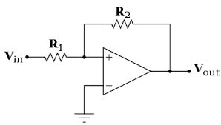

施密特觸發器如圖所示，其輸出電壓經由R1 、R2分壓後送回運算放大器的非反相輸入端形成正回授。因為正回授會產生遲滯（hysteresis）現象，只要雜訊的大小在兩個臨界電壓（上臨界電壓及下臨界電壓）形成的遲滯電壓範圍內，即可避免雜訊誤觸發電路，如下圖所示

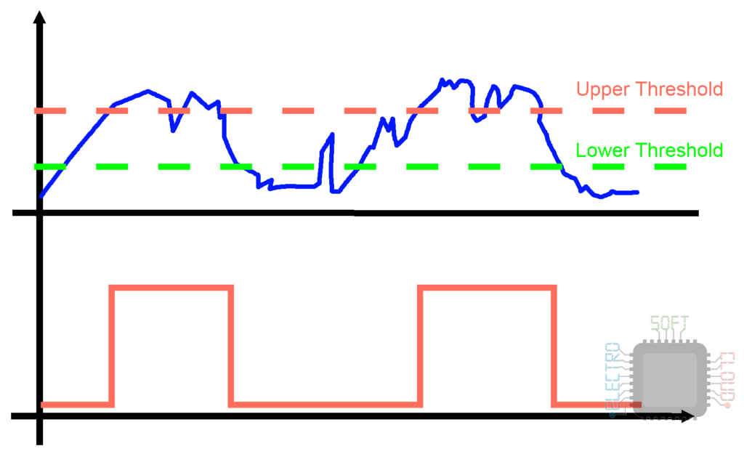

1. 實驗儀器:
   1. 電源供應器
   2. 三用電表
   3. 示波器
   4. 信號產生器
2. 實驗元件:
   1. μA741
   2. NPN-9013
   3. 電阻 (100 Ω, 1 kΩ, 2.2 kΩ, 10 kΩ)
3. 實驗經過結果:(請詳細敘述，並將電路圖與結果放上來)

* **史密特觸發電路 (NPN-9013)**

|  |  |
| --- | --- |
| 電路圖 | 實際接線 |

* 量測結果

|  |  |
| --- | --- |
|  | 使用BJT  (sin, 1kHz, Vp-p=9V) |

* **史密特觸發電路 (μA741)**

|  |  |
| --- | --- |
| 電路圖 | 實際接線 |

* 量測結果

|  |  |
| --- | --- |
|  | 使用μA741  (sin, 1kHz, Vp-p=5V) |

* 實驗結果及討論

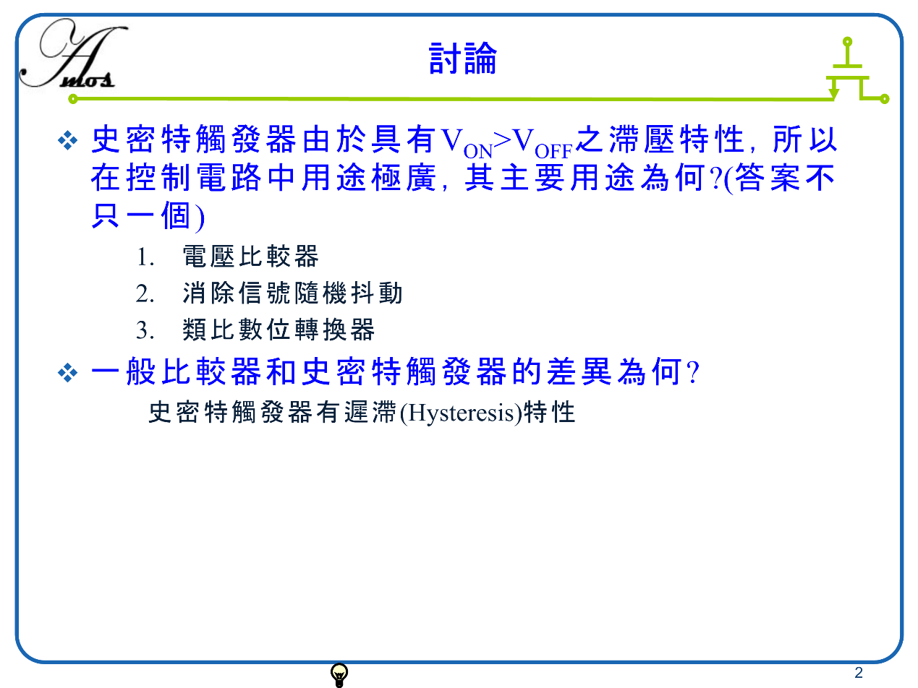

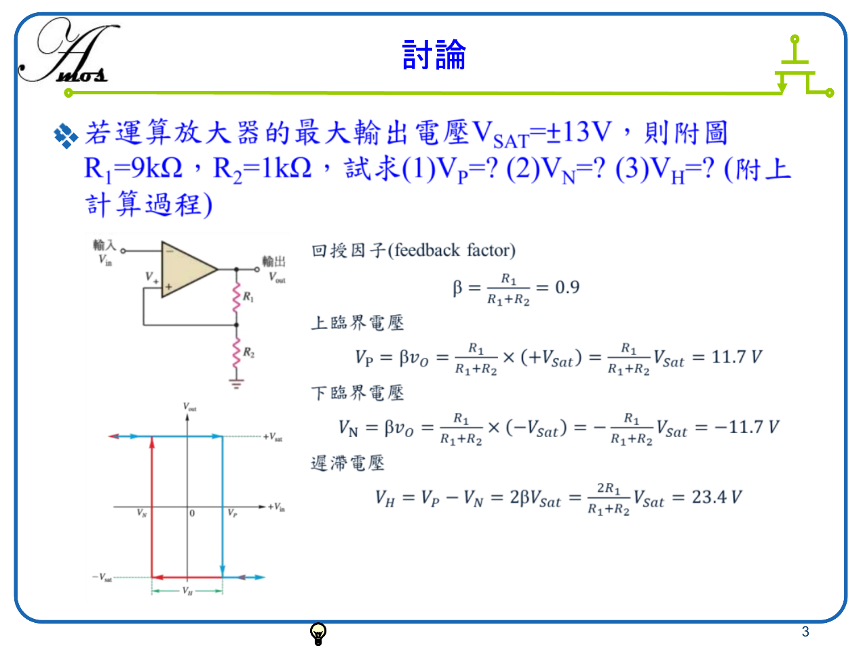

1. 實驗心得:(200字以上，勿講述與本週實驗內容無關事物)

施密特觸發器利用正回授的特性，在輸入訊號達到特定**閾值**時產生輸出狀態的變化。**遲滯**特性使得施密特觸發器在消除抖動和訊號穩定性方面具有優勢。在深入理解原理後發現，若要設計一個史密特觸發器，我們需要正確選擇電阻和電容值，因為適當的電阻比例決定了觸發器的閾值電壓。